CaseFlow
案件指派系统 · 看图就会用

目 录
（在 Word 中右键此处 →「更新域」生成目录）

这本手册教您用这个系统。一页一图，照着图找位置就行。

第 1 页 先登录
打开浏览器，在地址栏输入单位给的网址，按回车。
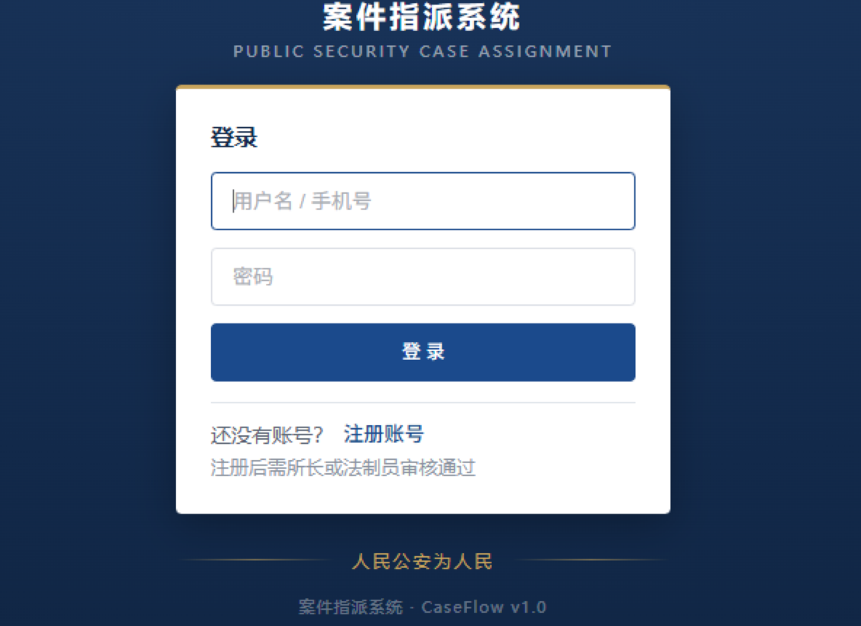
登录
照着做三步：
1. 在两个框里分别填 用户名 和 密码
2. 点蓝色的 「登 录」 按钮
3. 没账号？点下面 「注册账号」（注册后要等领导审核通过）
忘了密码：找管理员重置，不用自己试。

第 2 页 您是什么角色
不用记。只看一件事：左边菜单有几项，就说明您是什么角色。
左边菜单 | 您的角色 | 能做什么
3 项 | 民警 | 只看自己名下的案件，完成领导交办的事
5 项 | 领导 | 建案、指派、盯进度、撤回
8 项 | 管理员 | 领导的权力，另外管账号、管人员

民警的菜单：我的案件、我的待办、到期提醒
领导的菜单：工作台、案件盯办、待办总览、案件管理、到期提醒

第 3 页 领导：每天先看工作台
登录后第一眼就是这个页面。
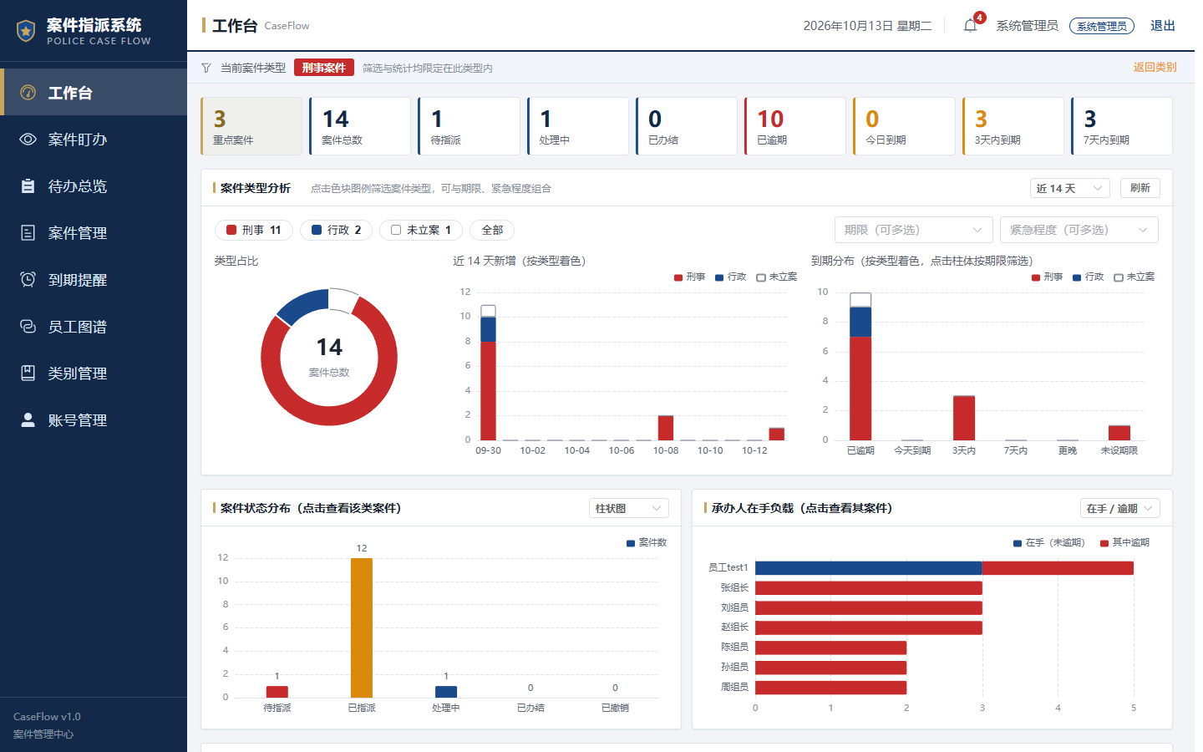
工作台
最上面一排数字，点哪个跳到哪个：
看到的字 | 意思
重点案件 | 领导标了星的要紧案子
案件总数 | 现在一共多少案
待指派 | 还没派给人手的
已逾期（红字） | 超期了，要马上处理
今日到期 / 3天内 / 7天内 | 快到期的

下面三块图：看案件类型、看新增加多少件、看哪些快到期。
每天上班第一件事：先看「已逾期」那个数。

第 4 页 领导：新建一个案件
左边点 「案件管理」，再点右上角蓝色 「新建案件」。
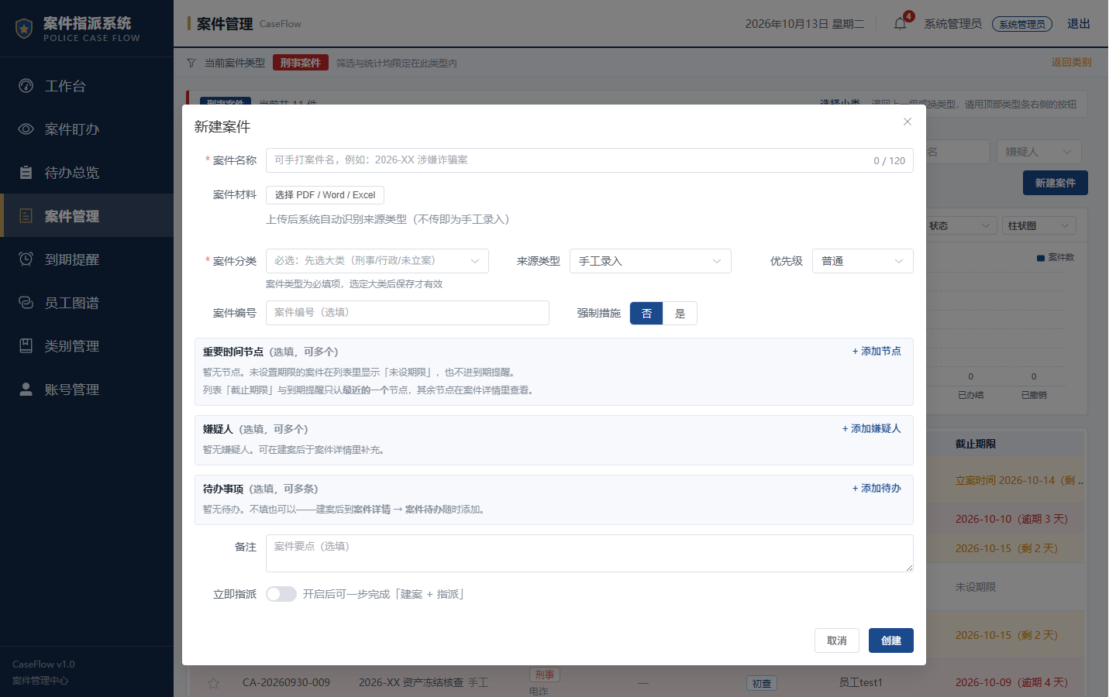
新建案件
必填两项（前面有红色星号）：
1. 案件名称 —— 自己打字，如「2026-XX 涉嫌诈骗案」
2. 案件分类 —— 必须选大类（刑事 / 行政 / 未立案）
可填可不填：案件编号、优先级、强制措施、备注。
三个可展开的区域（点蓝字才展开，不理也行）：
区域 | 什么时候用
重要时间节点 | 有立案、拘留等关键日期时
嫌疑人 | 已知嫌疑人时
待办事项 | 想在建案时就把要办的事派下去

填完点右下角 「创建」。

第 5 页 领导：把案子派给人
在案件列表里找到要派的案子，点右边 「指派」。
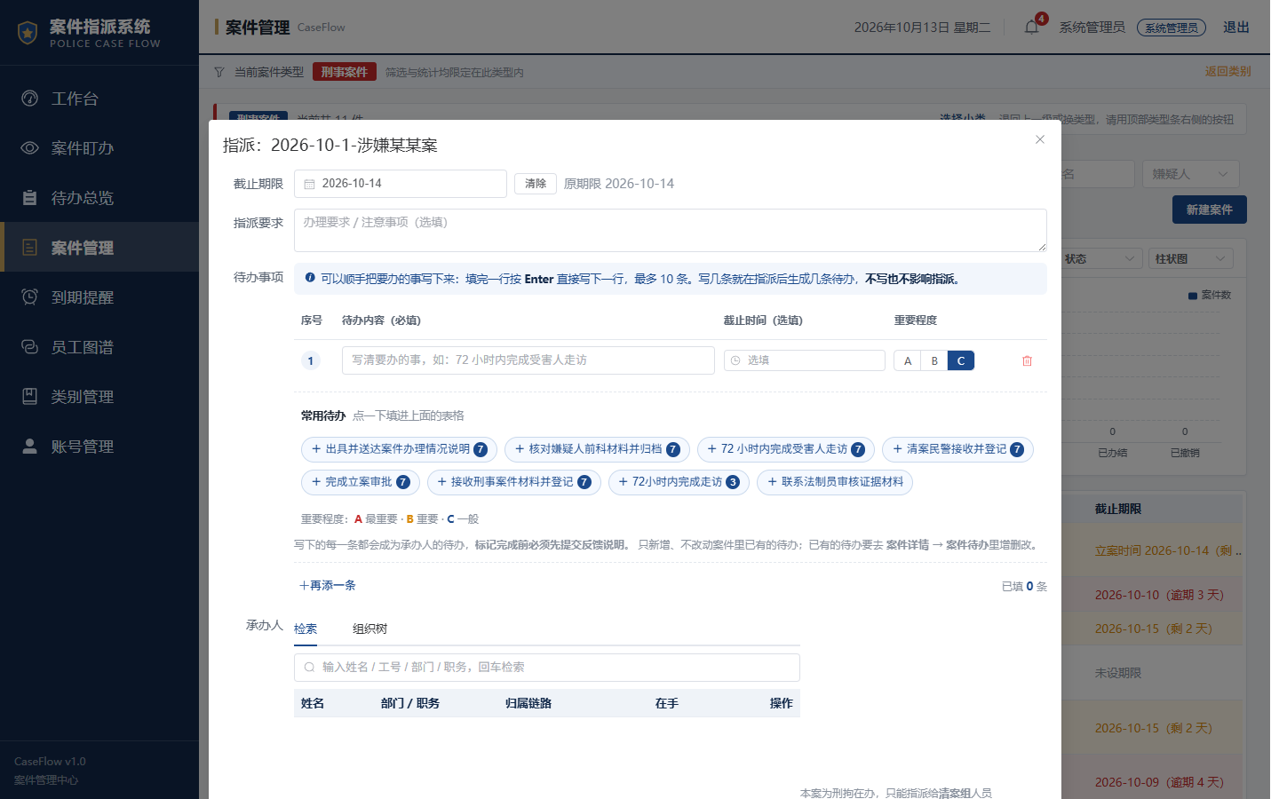
指派
从上往下填：
1. 截止期限 —— 什么时候之前办好（可不填）
2. 指派要求 —— 用大白话交代，如「三天内要出现查证材料」
3. 待办事项 —— 把要办的事一条条列出来（下一页细讲）
4. 承办人 —— 搜名字 → 点「主办」
填完点右下角 「确认指派」。
一定要选承办人，不然提交不了。

第 6 页 写待办（三处都一样）
这三个地方写待办的方法完全一样：案件详情里点「添加」、指派弹窗里、建案弹窗里。
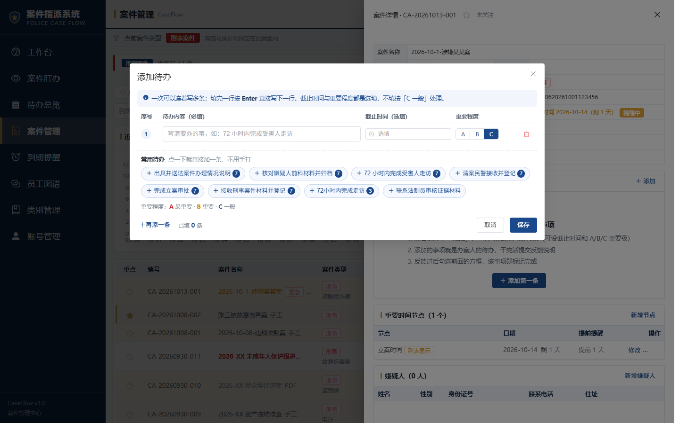
添加待办
在格子里填：
格子 | 填什么
待办内容 | 必填。写清要办的事，如「72 小时内完成受害人走访」
截止时间 | 可填可不填
重要程度 | A 最要紧 → B 重要 → C 一般

三个省事的小窍门：
1. 按回车键 换到下一行，接着写第二条
2. 下面有 「常用待办」 小标签 —— 您以前写过的，点一下自动填进来
3. 点 「+ 再添一条」 手动加行
一次最多写 10 条。
A / B / C 怎么选？
A = 今天必须办 B = 这几天要办 C = 不急有空办

第 7 页 领导：看谁在办、办得怎么样
左边点 「案件盯办」。
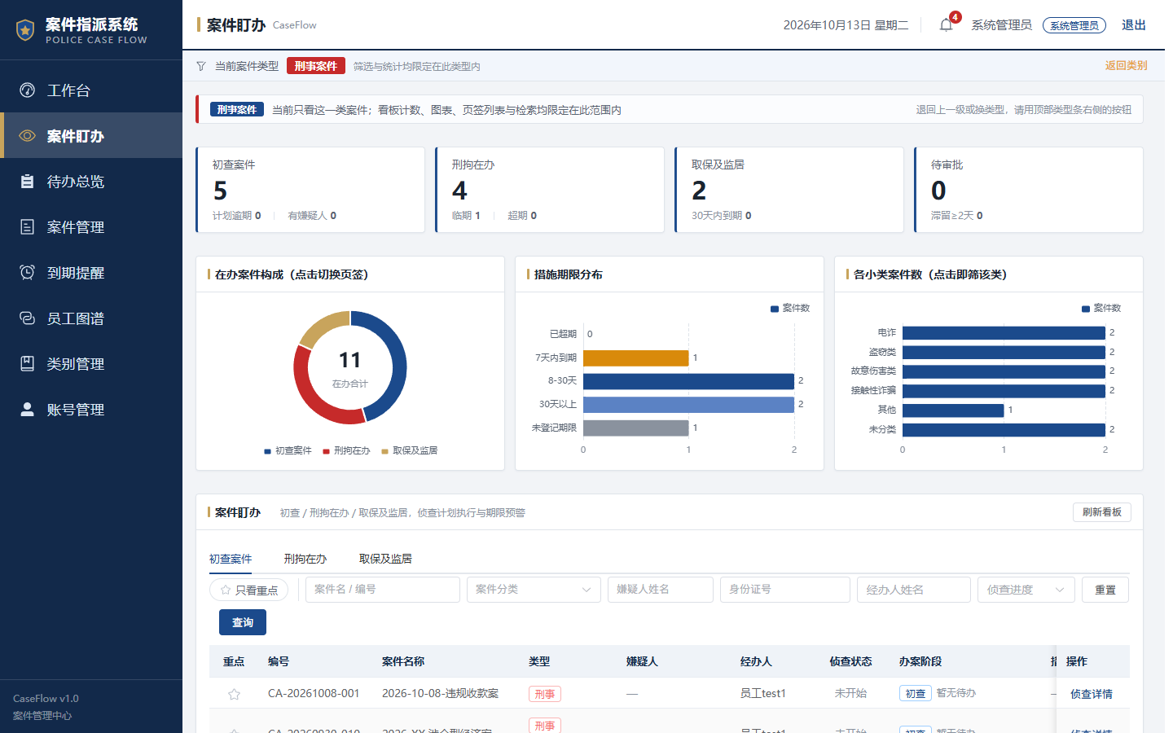
案件盯办
上面四块看板，点哪个看哪一类：
• 初查案件 —— 还在最初的调查阶段
• 刑拘在办 —— 刑事拘留中的案子，最需要盯（临期、超期都在这）
• 取保及监居 —— 取保候审、监视居住的案子
• 待审批 —— 等您批的，滞留 2 天以上会标红
表格里点「侦查详情」：
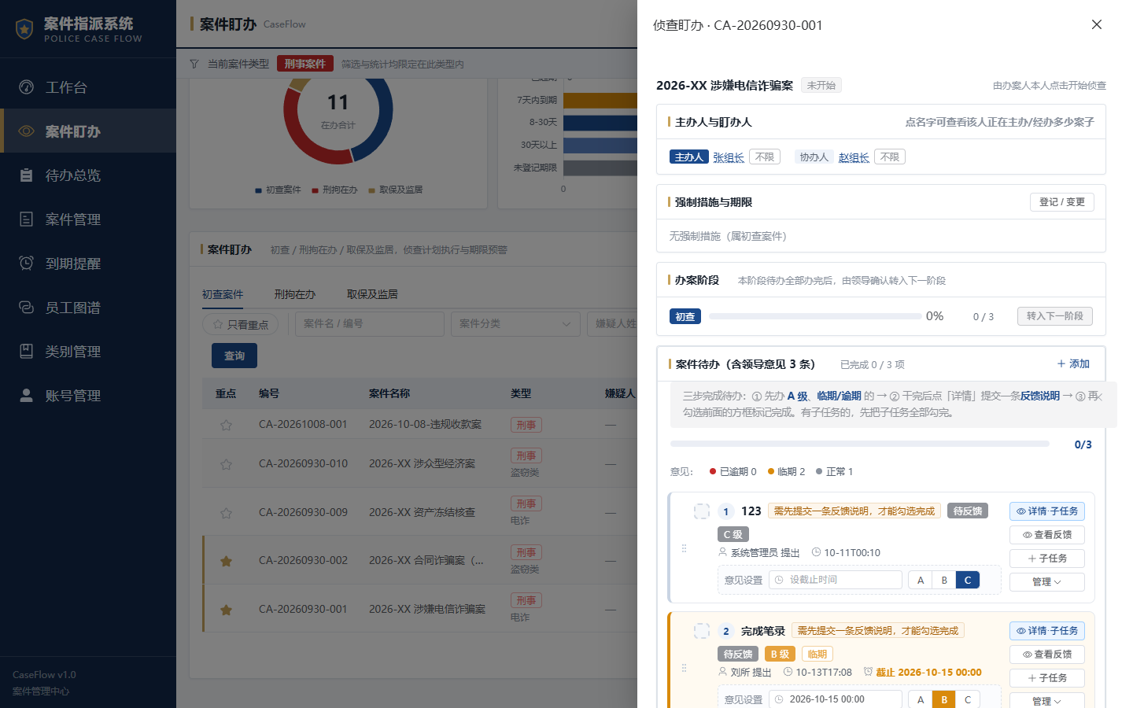
盯办详情
打开后看到四块：主办人 → 强制措施 → 办案阶段 → 案件待办。
重点看「办案阶段」那块：
初查 ──本阶段待办全办完──▶ [ 转入下一阶段 ]

办完就点 「转入下一阶段」，案子往下走一步。没办完也能转。

第 8 页 领导：怎么催、怎么补救

盯住要办的案子
在案件列表，点案件名前面的 ★ 星标，这案子就变成金色的「重点案件」。
四个地方（工作台 / 案件盯办 / 待办总览 / 到期提醒）都能看到重点案子。

抓重点看
每个列表上方都有 「只看重点」 勾选框，勾上以后只显示重点案子。

点错了怎么办
工作台右下角 「最近操作」 那里，点 「撤回上一步」（也能按 Ctrl+Z）。
只能撤回最近那一步。

第 9 页 民警：每天开工看这里
左边点 「我的待办」。
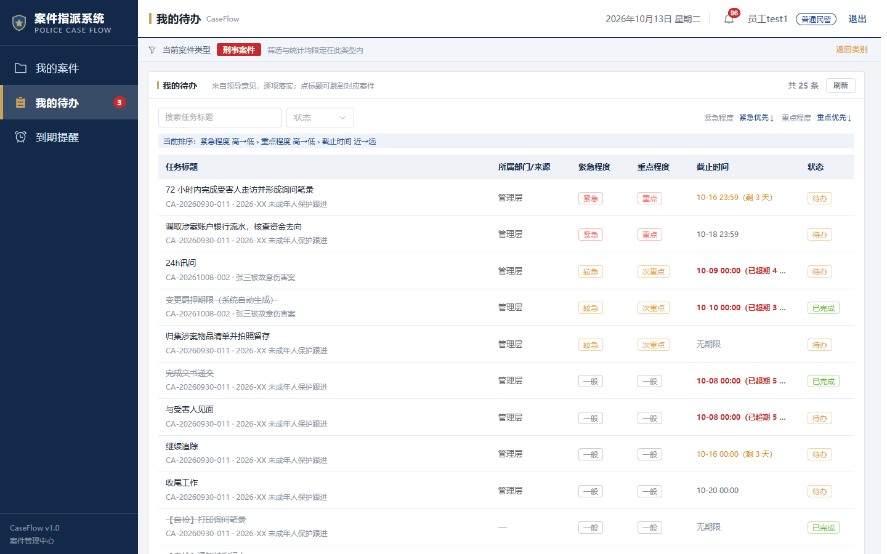
我的待办
领导交代的事都在这里，按要紧程度排好了。
认这几个颜色：
看到什么 | 意思
红色 已超期 | 晚了，赶紧办
橙色 剩 3 天 | 快到期了
绿色 已完成 | 办好了
紧急 / 重点 标签 | 领导特别强调的

办完了怎么交差 —— 两步，顺序不能反
第一步：写反馈
点待办右侧 「提交反馈」：
1. 选 落实状态：完成 / 进行中 / 未完成
2. 写一句 落实说明（办成什么样了）
3. 点 「提交反馈」
第二步：标完成
反馈交上去后，「标记完成」 按钮才变亮，点它。
记牢这个顺序：先写反馈 → 再标完成。
反过来做不了，「标记完成」是灰的点不动。
标不了？ 检查两件事：① 子任务是不是没全做完 ② 一条反馈都没写。

第 10 页 民警：怎么进案件看细节
左边点 「我的案件」。
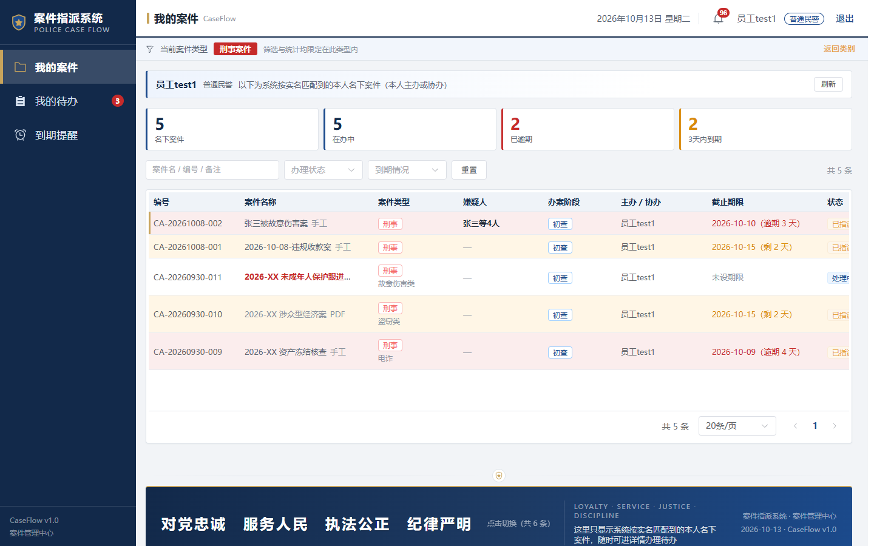
我的案件
上面四个数字，点哪个就筛选哪个：名下案件 / 在办中 / 已逾期 / 3天内到期。
想看某个案子，点 「详情」，右边弹出详情：
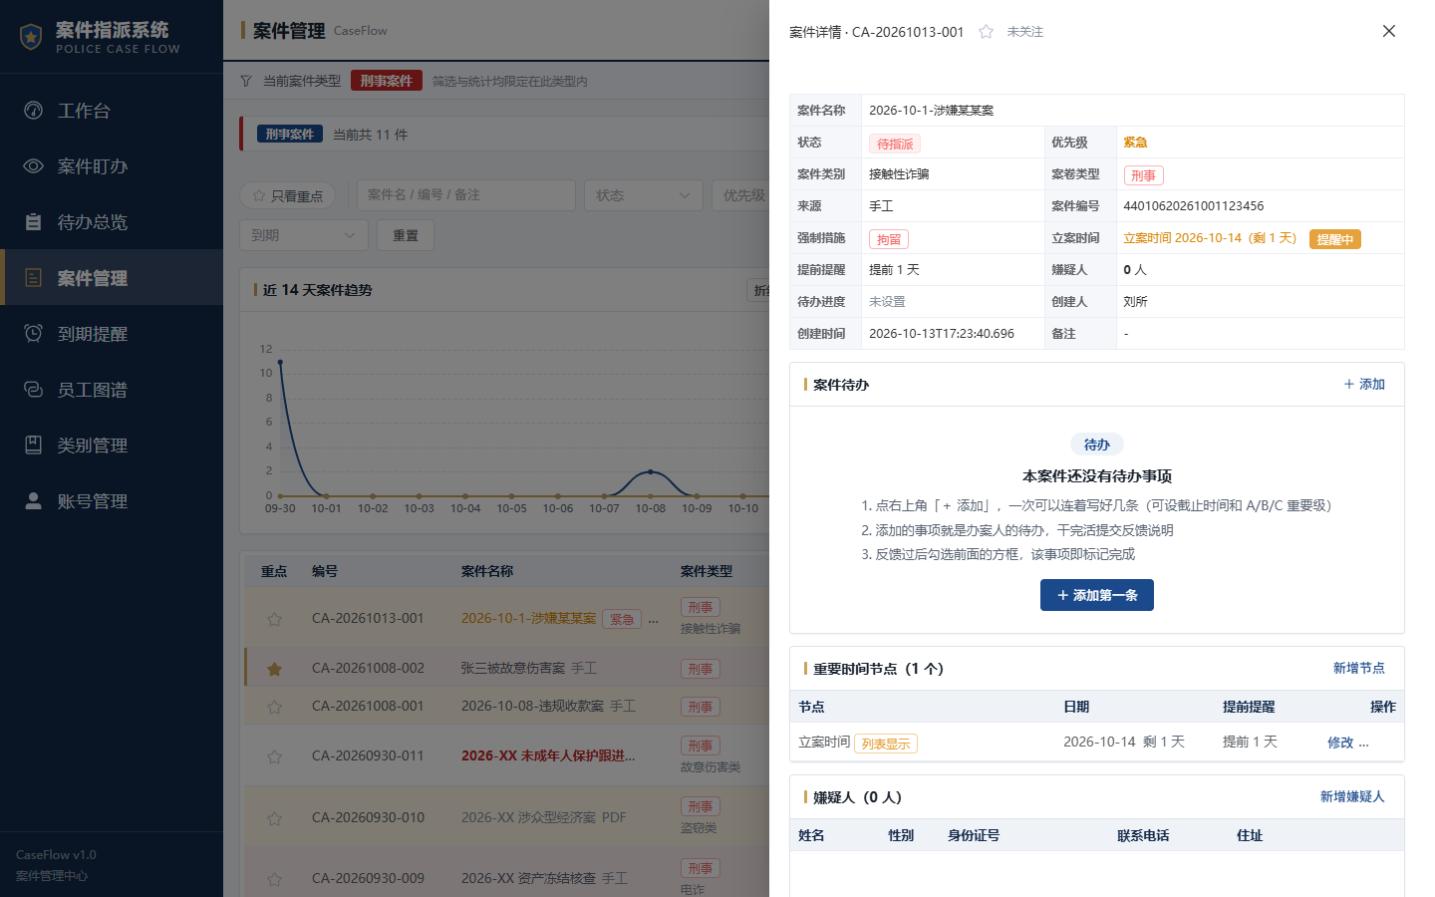
案件详情
从上到下六块：① 案件信息 → ② 案件待办 → ③ 重要时间节点 → ④ 嫌疑人 → ⑤ 现任承办人 → ⑥ 指派历史
最下面按钮：
• 开始处理 —— 领办后点它
• 办结 —— 案子办完了
• 关闭 —— 关掉窗口

第 11 页 快到期的案子
左边点 「到期提醒」。
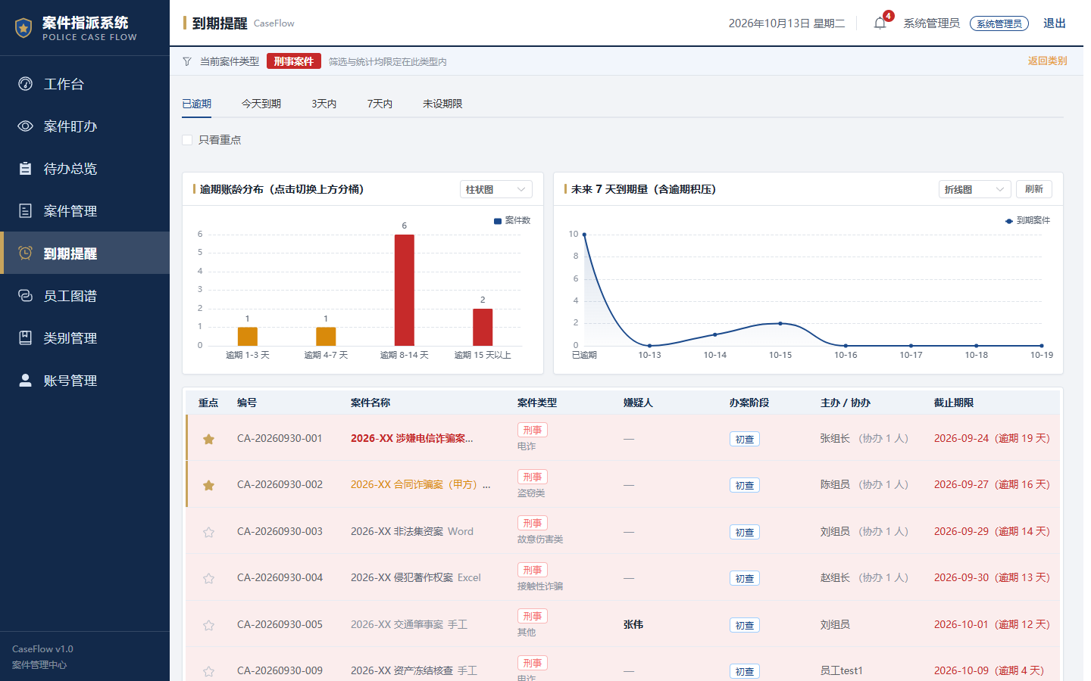
到期提醒
上面五个页签，按紧急程度排好了：
已逾期 → 今天到期 → 3天内 → 7天内 → 未设期限
点哪个页签就看哪一类。表格按到期时间从早到晚排，最上面那个最急。

第 12 页 领导：一眼看所有待办
左边点 「待办总览」。
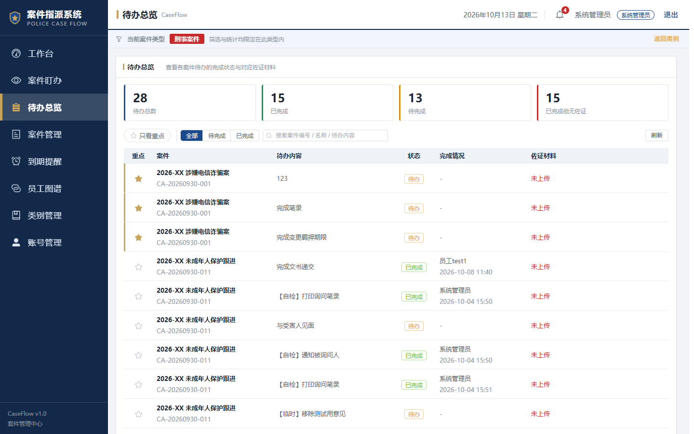
待办总览
上面四个数：
• 待办总数 —— 一共派了多少事
• 已完成 / 待完成
• 已完成但无佐证 —— 办完了但没交材料，要催（红字）
这一页只能看，不能改。 要催就去「案件盯办」。

第 13 页 第一次用先选案件类型
新账号第一次进，或点上面几个栏目，系统会让您先选类型。
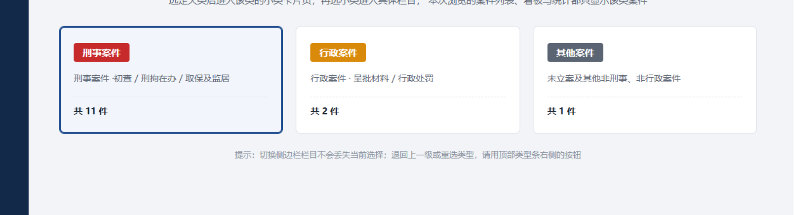
选择类型
三选一：刑事案件 / 行政案件 / 其他案件
选了之后，所有列表、看板、统计都只显示这一类。
想换类型：点右上角 「返回类别」。

第 14 页 管理员：管账号、管人员、管类别
只有管理员能看到左边这三个菜单。

账号管理
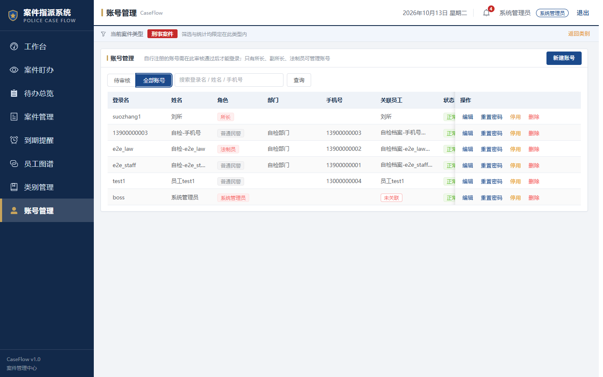
账号管理
别人自己注册的账号，要在这里点「通过」才能用。
• 待审核 —— 新注册的人在等您批
• 全部账号 —— 点这里能改密码、停用、删除

员工图谱
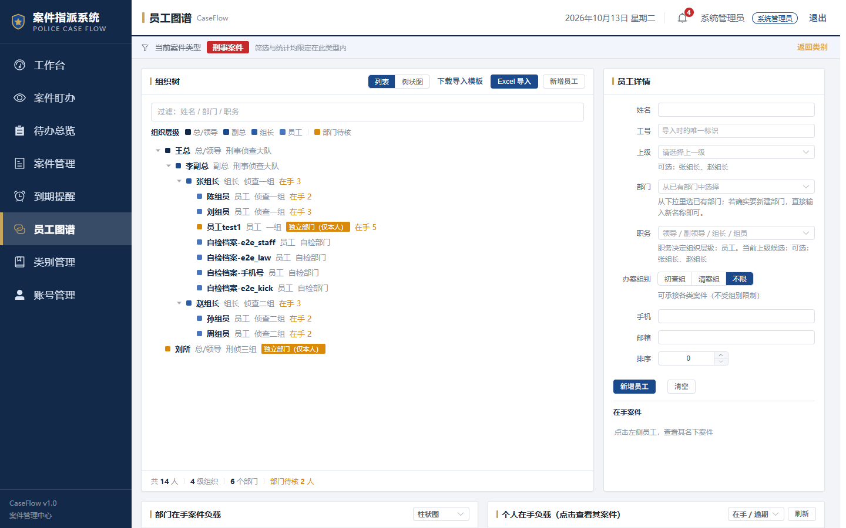
员工图谱
左边是组织树，点某个人，右边能看到他的详细信息和在办案件。
新来的民警，在这里点 「新增员工」 录进来。
⚠️ 重要：账号必须关联到员工，否则他登录后看不到自己名下的案件。

类别管理
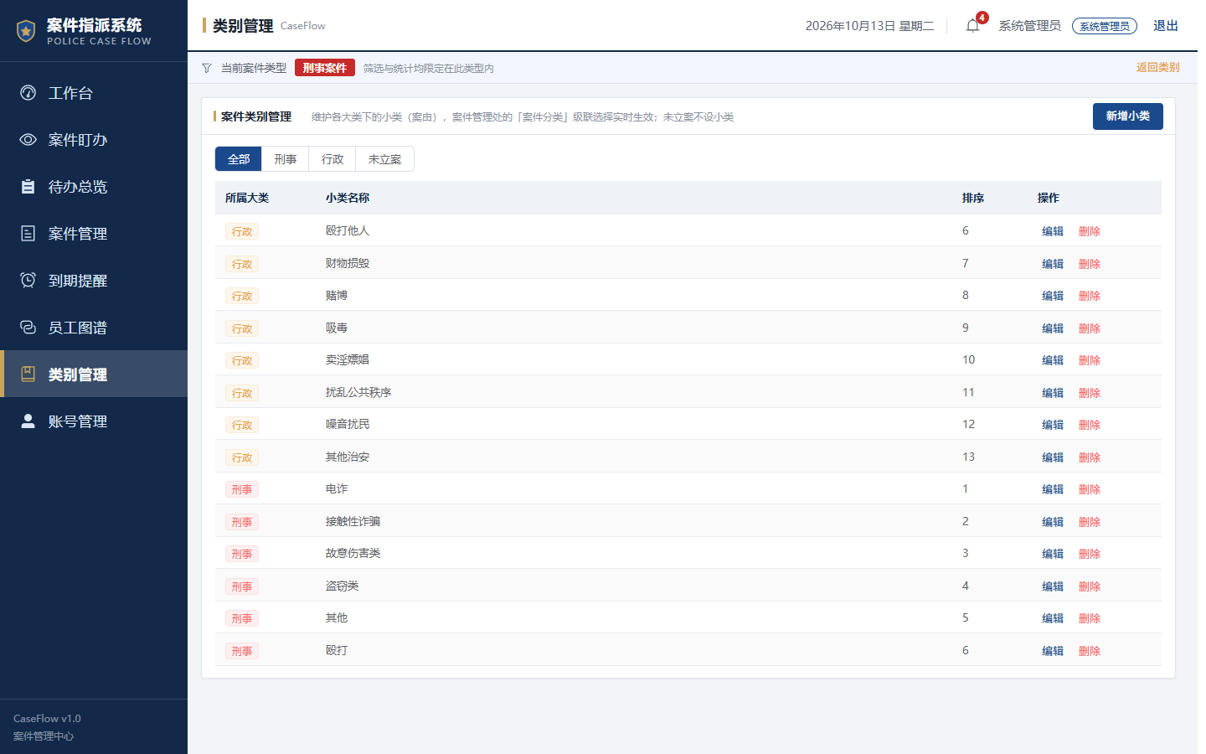
类别管理
维护案件的小分类（如「电诈」「殴打他人」）。点 「新增小类」 加。

附录 1 名词解释
词 | 意思
承办人 / 主办 | 负责办这个案子的人
协办 | 协助主办的人
待办 | 领导派下来要办的具体事情
领导意见 | 领导交代的话，会自动变成待办
办案阶段 | 案子走到哪一步：初查 → 刑拘在办 → 取保及监居 → 已终结
强制措施 | 刑事拘留、取保候审等强制措施
佐证材料 | 办完之后交的证明材料（照片、笔录等）
重点案件 / ★ | 领导标记的要紧案子
撤回 | 把做错的一步退回去

附录 2 遇到问题怎么办
屏幕上出现 | 怎么办
「请至少选择一名承办人」 | 指派时忘了选人，退回去选
「请选择案件类型」 | 新账号第一次用，去选一下类型
「请填写案件名称」 | 建案时名称没填
「请选择采取的强制措施」 | 强制措施选了「是」，但没选种类
「标记完成」灰的点不动 | ① 子任务没全完成 ② 一条反馈都没写
「一次最多添加 10 条待办」 | 待办写太多，分两次加
「无权访问」或菜单少了几项 | 您没这个权限，找管理员
页面打不开 / 数据不对 | 找管理员，可能是服务停了

附录 3 记不住就看这张
民警每天：
登录 → 「我的待办」（看要办什么）
↓
点「提交反馈」写一句
↓
点「标记完成」交差

领导每天：
工作台（先看已逾期）
↓
案件管理（建案 / 指派）
↓
案件盯办（催进度）

本文档与系统同步维护。如发现与系统实际不一致，以系统实际为准。

